Σημείωμα προς την Κοινοβουλευτική Επιτροπή Οικονομικών σε σχέση με την επιβολή μειωμένου ΦΠΑ για απόκτηση πρώτης κατοικίας στο πλαίσιο κοινωνικής πολιτικής
13 Φεβρουαρίου 2022
Δεδομένα
1. Με βάση την έκδοση Housing in Europe της Eurostat (2019) (Γράφημα 1) στην πλειοψηφία τους (περί του 75%) τα νοικοκυριά εξακολουθούν να προτιμούν τη διαμονή σε κατοικία (ημιεφαπτόμενη και ανεξάρτητη) παρά σε διαμέρισμα, κάτι που συνάδει και από γενική αντίληψη που υπάρχει περί του θέματος αυτού. Σημειώνεται πως σε αντιπαραβολή με τα δεδομένα της Eurostat για το 2012, το 2019 παρατηρείται μια μικρή αύξηση στο ποσοστό διαμερισμάτων επί του συνόλου.
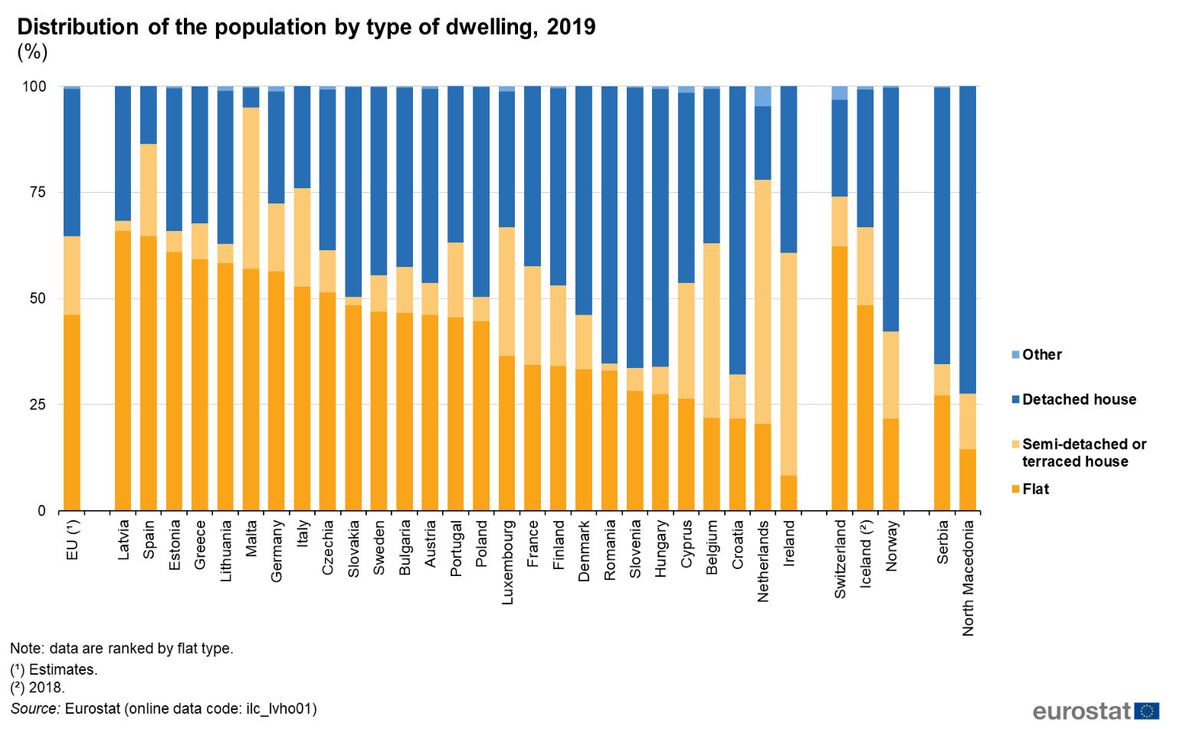

Γράφημα 1.
2. Με βάση την έκδοση Housing in Europe της Eurostat (Γράφημα 2) η Κύπρος έχει την 4^{η} ψηλότερη θέση και πολύ ψηλότερο μέγεθος από τον μέσο όρο σε ότι αφορά το μέγεθος του μέσου νοικοκυριού, δηλαδή του αριθμού των ατόμων που διαμένουν σε μια κατοικία. Αυτό συνάδει και από την γενικότερη αντίληψη πως λόγω ηθών, κουλτούρας και κοινωνικών – οικονομικών λόγων τα παιδιά αποχωρούν από το πατρικό τους σε μεγαλύτερες ηλικίες. Νοείται πως μεγαλύτερες ηλικίες σημαίνει κατά κανόνα αυξημένες ανάγκες στο μέγεθος μιας κατοικίας. Επιπλέον, γενικότερα η δομή της κυπριακής κοινωνίας στηρίζεται πάνω σε ισχυρούς κοινωνικούς δεσμούς, κάτι που μεταφράζεται στη χρήση της κατοικίας ως χώρου κοινωνικής συνεύρεσης και όχι αποκλειστικά ως χώρο διημέρευσης.
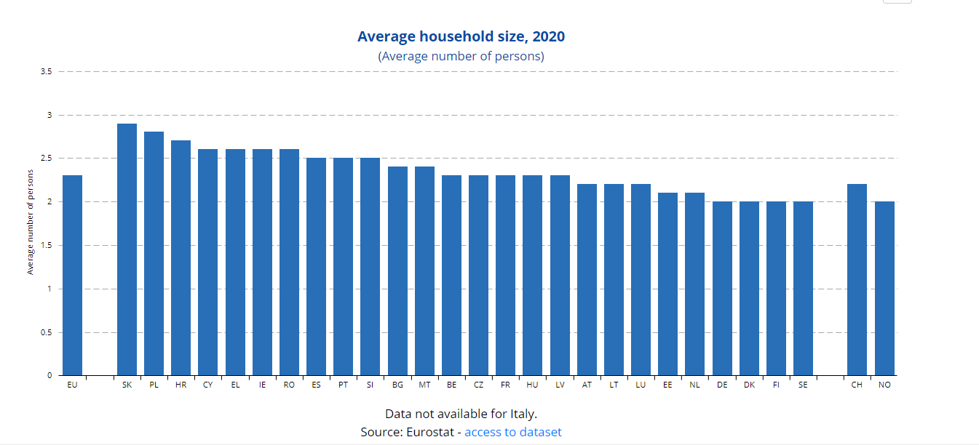

Γράφημα 2.
3. Με βάση πάλι την έκδοση Housing in Europe της Eurostat (2020) (Γράφημα 3), παρά τη γενικότερη αντίληψη που υπάρχει επί του προκειμένου, το ποσοστό των νοικοκυριών που έχουν ιδιόκτητη στέγη είναι 70%. Το ποσοστό αυτό (70%) φτάνει μόλις στο μέσο όρο της ΕΕ και υπολείπεται της πλειοψηφίας αριθμού ευρωπαϊκών χωρών. Σημειώνεται πως με βάση τα στοιχεία της Eurostat για το 2012 το ποσοστό ιδιοκατοίκησης ήταν στο 75% και ελαφρώς υψηλότερο από το μέσο όρο της ΕΕ.
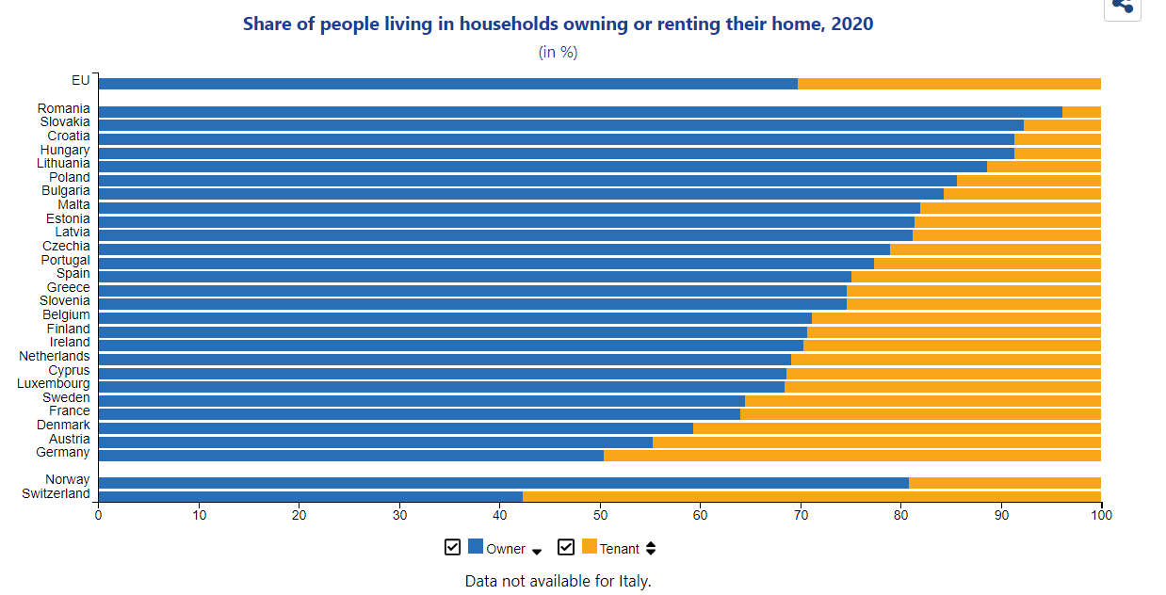

Γράφημα 3.
4. Τέλος θα πρέπει να σημειωθεί πως είναι αδιαμφισβήτητο ότι η πανδημία αλλά και η ξεκάθαρη τάση που δημιουργήθηκε για εισαγωγή της τηλεργασίας οδηγεί στην αναζήτηση πιο άνετων και ευρύχωρων/μεγαλύτερων σε μέγεθος κατοικιών οι οποίες να εξυπηρετήσουν και αυτή την ανάγκη.
5. Σε σχέση με το μέγεθος των κατοικιών σημειώνονται τα ακόλουθα :
Φαίνεται πως το 140τ.μ. μέγεθος κατοικίας προέκυψε από στατιστικά της EUROSTAT του 2012, τα οποία αφορούν την Κυπριακή Απογραφή Πληθυσμού και νοικοκυριών του 2011. Σημειώνονται δύο θέματα επί του προκείμενου. Πρώτο, πως το μέγεθος της μέσης κατοικία (2011) εφόσον έχει εξαρτώμενα είναι 171τ.μ. (Γράφημα 4). Δεύτερο, πως μέχρι το 2010 ένας μεγάλος αριθμός κατοικιών αφορούσε κατοικίες που ανεγέρθηκαν την δεκαετία του 1970 και 1980 (δεκαετία με τον μεγαλύτερο αριθμό κατοικιών που ολοκληρωθήκαν εντός αυτής) καθώς και τις αρχές 1990 για να στεγάσουν τους εκτοπισμένους. Συναφώς η 20ετία αυτή αφορούσε τη στέγαση μιας γενιάς με διαφορετική νοοτροπία, κουλτούρα και ανάγκες από ότι τα σημερινά ζευγάρια.
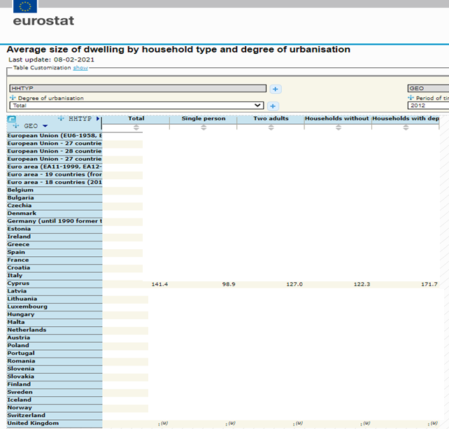
Γράφημα 4.
Σημειώνεται πως κατά την τρέχουσα περίοδο υλοποιείται νεότερη απογραφή πληθυσμού (2021) η οποία περιλαμβάνει και στοιχεία για τις κατοικίες των νοικοκυριών. Η απογραφή αυτή δεν έχει ολοκληρωθεί ακόμη. Τα αποτελέσματα της θα δημοσιευθούν το προσεχές φθινόπωρο. Συνεπώς δεν μπορεί να αξιοποιηθεί για σκοπούς της παρούσας.
Σε κάθε περίπτωση θεωρείται πως είναι ορθότερο το μέγεθος της μέσης κατοικίας που θα επιλεγεί να είναι αντιπροσωπευτικό του τι αδειοδοτείται/ανεγείρεται τα τελευταία χρόνια και όχι αντιπροσωπευτικό του συνολικού κτιριακού αποθέματος.
Για το σκοπό αυτό θα αξιοποιηθούν στατιστικά στοιχεία που αφορούν άδειες οικοδομής (μέγεθος και αξία) για τα τελευταία 5 χρόνια. Τα στοιχεία αυτά λήφθηκαν από την Στατιστική Υπηρεσία στις 10.02.2022 (ΑΔΕΙΕΣ ΟΙΚΟΔΟΜΗΣ ΓΙΑ ΑΝΕΓΕΡΣΗ ΝΕΩΝ ΚΑΤΟΙΚΙΩΝ, ΚΑΤΑ ΕΜΒΑΔΟΝ, ΑΞΙΑ ΚΑΙ ΑΡΙΘΜΟ ΟΙΚΙΣΤΙΚΩΝ ΜΟΝΑΔΩΝ).
Με βάση και την πληροφόρηση που δόθηκε από την Στατιστική Υπηρεσία γίνεται παραδοχή ότι όταν γίνεται αναφορά στα στοιχεία αυτά σε μέγεθος τ.μ. υπονοείται συνολικό εμβαδό.
Με αυτή την παραδοχή/ επισήμανση σημειώνεται πως για μία μέση τυπική κατοικία με ισόγειο και όροφο (χωρίς υπόγειο) το συνολικό εμβαδό που παρουσιάζεται στα δεδομένα της Στατιστικής Υπηρεσίας δεν διαφέρει από το δομήσιμο εμβαδόν.
Σε ότι αφορά το μέσο τυπικό διαμέρισμα σημειώνεται πως θα πρέπει να γίνει μια προσαρμογή από το συνολικό εμβαδόν στο δομήσιμο με μία προσαύξηση από το συνολικό στο δομήσιμο εμβαδόν της τάξης του 15% (κλιμακοστάσια και κοινόχρηστοι χώροι).
Πιο κάτω παρατίθενται στοιχεία της Στατιστικής Υπηρεσίας από την ενότητα (ΑΔΕΙΕΣ ΟΙΚΟΔΟΜΗΣ ΓΙΑ ΑΝΕΓΕΡΣΗ ΝΕΩΝ ΚΑΤΟΙΚΙΩΝ, ΚΑΤΑ ΕΜΒΑΔΟΝ, ΑΞΙΑ ΚΑΙ ΑΡΙΘΜΟ ΟΙΚΙΣΤΙΚΩΝ ΜΟΝΑΔΩΝ) για τα μεγέθη των κατοικιών (μέσος όρος) με βάση τις άδειες οικοδομής :
 | 2017  (συνολικό εμβαδό τ.μ) | 2018 | 2019 | 2020 | 2021
Μονοκατοικία | 259 | 261 | 255 | 252 | 254
Διαμέρισμα | 169 | 156 | 162 | 149 | 144

6. Σε ότι αφορά το κατασκευαστικό κόστος από τα στοιχεία της Στατιστικής Υπηρεσίας επιλέγηκε ως έτος αναφοράς το 2019, δηλαδή η περίοδος πριν την έναρξη της πανδημίας. Το έτος 2020 είχε αρκετές ιδιαιτερότητες (lockdown κλπ). Με βάση τα στοιχεία της Στατιστικής Υπηρεσίας (ΑΔΕΙΕΣ ΟΙΚΟΔΟΜΗΣ ΓΙΑ ΑΝΕΓΕΡΣΗ ΝΕΩΝ ΚΑΤΟΙΚΙΩΝ, ΚΑΤΑ ΕΜΒΑΔΟΝ, ΑΞΙΑ ΚΑΙ ΑΡΙΘΜΟ ΟΙΚΙΣΤΙΚΩΝ ΜΟΝΑΔΩΝ) το κατασκευαστικό κόστος για το 2019 για τις μονοκατοικίες ανέρχεται σε 1.235 ευρω το τ.μ.
Το κόστος αυτό πρέπει να προσαρμοστεί στα σημερινά δεδομένα και συνεπώς θα πρέπει να συνυπολογιστεί η αύξηση της τάξης του 18% που αφορά την αύξηση στον εγχώριο δείκτη τιμών παραγωγού (υλικά, εργατικά και ενέργεια) (έτος 2019 vs 2022).
Στο σημείο αυτό σημειώνεται πως στην έκδοση της Στατιστικής Υπηρεσίας ΣΤΑΤΙΣΤΙΚΕΣ ΚΑΤΑΣΚΕΥΩΝ ΚΑΙ ΣΤΕΓΑΣΗΣ 2016 «σημειώνεται ως συνηθισμένο να παρατηρηθεί ότι σε μερικές περιπτώσεις το προϋπολογιζόμενο κόστος ανέγερσης του έργου, όπως καταχωρήθηκε στην άδεια οικοδομής, ήταν κατά πολύ χαμηλότερο σε σύγκριση με την πραγματική αξία της συμπλήρωσης του έργου.»
Συνεπώς συνυπολογίζοντας και τις σχετικά πρόσφατες απαιτήσεις (2020 και εντεύθεν) όπως οι κατοικίες πλέον οφείλουν να είναι σχεδόν μηδενικής κατανάλωσης ενέργειας, μπορεί να εκτιμηθεί πως το μέσο κατασκευαστικό κόστος για μία τυπική μονοκατοικία σήμερα είναι κοντά στα 1.700 ευρω ανά τ.μ. (δομήσιμο εμβαδόν) κάτι που επιβεβαιώνεται και από επαγγελματίες της αγοράς. Το μέσο κατασκευαστικό κόστος για ένα τυπικό διαμέρισμα εκτιμάται πως είναι ελαφρώς χαμηλότερο.
7. Σε ότι αφορά το κόστος αγοράς ετοιμοπαράδοτης οικιστικής μονάδας (κατοικία ή διαμέρισμα) σημειώνεται πως με βάση ανάλυση πρόσφατων πωλήσεων διαμερισμάτων (που είναι κατατεθειμένα τα Πωλητήρια Έγγραφα στο Τμήμα Κτηματολογίου & Χωρομετρίας) που διεξήγαγε ο Σύνδεσμος Επιστημόνων Εκτιμητών Ακινήτων Κύπρου, προκύπτει ότι ο μέσος όρος τιμής πώλησης είναι στα 2.650 ευρώ ανά τ.μ. δομήσιμου εμβαδού. Συγκεκριμένα, χρησιμοποιήθηκαν 102 πωλήσεις στη Λευκωσία, 94 πωλήσεις στη Λάρνακα και 60 πωλήσεις στη Λεμεσό, ενώ η πόλη της Πάφου και οι Δήμοι της ελεύθερης Επαρχίας Αμμοχώστου λόγω του πολύ μικρού αριθμού αγοαραπωλητηρίων και δη για καινούργια, δεν λήφθησαν υπόψη. Σχετικός Πίνακας επισυνάπτεται.
Σημειώνεται πως υπάρχουν διαφοροποιήσεις στην τιμή αγοράς ανά τ.μ. ανάλογα με την επαρχία που βρίσκεται η οικιστική μονάδα. Συναφώς υπάρχει (όχι σημαντική) διαφοροποίηση ανάλογα εάν πρόκειται για διαμέρισμα ή κατοικία.
Λαμβάνοντας υπόψη τις αυξήσεις στον δείκτη τιμών παραγωγού ο οποίος επηρέασε το κατασκευαστικό κόστος και συνεπακόλουθα την αξία αγοράς, η αξία αγοράς της τάξης των 2.650 ευρω ανά τ.μ. που προαναφέρεται μπορεί να θεωρηθεί ως μια καλή ένδειξη για το μέσο όρο αγοράς ετοιμοπαράδοτης κατοικίας/διαμερίσματος συνυπολογίζοντας ένα λογικό και μέσο κόστος γης, έξοδα αδειοδότησης καθώς και ένα εύλογο επιχειρηματικό κέρδος.
Ωστόσο το θέμα αυτό θεωρούμε πως χρήζει περαιτέρω μελέτης με την εμπλοκή και του Τμήματος Κτηματολογίου και Χωρομετρίας προκειμένου να εξαχθούν πιο ακριβή συμπεράσματα.

8. Εισήγηση του ΕΤΕΚ
Η εισήγηση θα πρέπει να έχει στοιχεία τα οποία να δικαιολογούν πως η ρύθμιση αυτή εντάσσεται σε ένα πλαίσιο κοινωνικής πολιτικής. Για το σκοπό αυτό το ΕΤΕΚ μελέτησε προσεκτικά την απόφαση της Υπόθεση C-161/14 European Commission vs United Kingdom of Great Britain and Northern Ireland (Παράβαση κράτους μέλους — Κοινό σύστημα φόρου προστιθέμενης αξίας — Οδηγία 2006/112/ΕΚ — Άρθρο 98, παράγραφος 2 — Σημείο 10 του παραρτήματος III — Μειωμένος συντελεστής ΦΠΑ για την παράδοση, ανέγερση, ανακαίνιση και μετασκευή κατοικιών παρεχόμενων στο πλαίσιο κοινωνικής πολιτικής).
Σημειώνεται πως παράλληλα η ρύθμιση πρέπει να μην είναι πολύπλοκη, να είναι εφαρμόσιμη και να μην δημιουργεί υπερβολικό διοικητικό φόρτο προς τις φορολογικές αρχές ή τον διοικούμενο.
Θα πρέπει, επίσης, να λαμβάνει υπόψη τις συνθήκες, ιδιαιτερότητες και αδυναμίες που υπάρχουν στη Δημοκρατία. Παραδείγματος χάριν, η υιοθέτηση εισοδηματικών κριτηρίων εκτός από προβλήματα στην εφαρμοσιμότητα της, κληρονομεί το μειονέκτημα των αδήλωτων εισοδημάτων, το οποίο έχει μεγαλύτερη έκταση στην Κυπριακή Δημοκρατία από ότι σε άλλα Κράτη Μέλη.
Με βάση όλα τα πιο πάνω η εισήγηση του ΕΤΕΚ είναι:
(α) Σε ότι αφορά τα μεγέθη να εισαχθεί ξεχωριστή κατηγορία και όριο για μονοκατοικία και για διαμέρισμα.
Σε ότι αφορά την μονοκατοικία να αξιοποιηθούν τα όρια που έθεσε η νομοθεσία του 2016 τα οποία θεωρούμε ότι τεκμηριώνονται με την παρούσα. Δηλαδή να υπόκεινται σε μειωμένο ΦΠΑ τα πρώτα 200 τ.μ. δομήσιμου εμβαδού εφόσον η κατοικία δεν υπερβαίνει τα 275 τ.μ. δομήσιμου εμβαδού.
Σε ότι αφορά τα διαμερίσματα η πρόταση είναι να υπόκεινται σε μειωμένο ΦΠΑ τα πρώτα 140 τ.μ. δομήσιμου εμβαδού εφόσον το διαμέρισμα δεν υπερβαίνει τα 200 τ.μ. δομήσιμου εμβαδού.
Σημειώνεται πως με βάση την ισχύουσα νομοθεσία «στις περιπτώσεις πολύτεκνων οικογενειών, το συνολικό εμβαδόν της κατοικίας επαυξάνεται τόσο στην περίπτωση ανέγερσης, όσο και στην περίπτωση παράδοσης κατοικίας/διαμερίσματος για κάθε επιπρόσθετο τέκνο πέραν των τριών τέκνων κατά δεκαπέντε (15) τετραγωνικά μέτρα».
(β) Να εισαχθεί κριτήριο που να αφορά το κόστος κατασκευής εφόσον πρόκειται για ανέγερση ή το κόστος αγοράς εάν πρόκειται για ετοιμοπαράδοτη κατοικία/διαμέρισμα.
Ειδικότερα να καθοριστεί πως μειωμένος ΦΠΑ θα επιβάλλεται μόνο για το κόστος κατασκευής το οποίο δεν υπερβαίνει τα 1.700 ευρώ ανά τ.μ. (δομήσιμου εμβαδού) για ανέγερση κατοικίας ή για την αξία αγοράς ετοιμοπαράδοτης κατοικίας που δεν υπερβαίνει τα 2.650 ευρώ ανά τ.μ. (δομήσιμου εμβαδού) (περιλαμβάνει και την αγορά της γης). Νοείται ότι για κόστος κατασκευής άνω των 1.700 ευρώ ανά τ.μ. ή αξία αγοράς άνω των 2.650 ευρώ ανά τ.μ. επιβάλλεται κανονικός συντελεστής ΦΠΑ. Με αυτό το τρόπο καθορίζεται έμμεσα μέγιστο ποσό οικονομικής ελάφρυνσης λόγω μειωμένου συντελεστή ΦΠΑ.
Σημειώνεται πως η αξία κατασκευής και η αξία αγοράς θα πρέπει να συνδεθούν με ένα κατάλληλο ετήσιο στατιστικό δείκτη, π.χ. δείκτη τιμών παραγωγού για το κατασκευαστικό κόστος και δείκτη του Τμήματος Κτηματολογίου και Χωρομετρίας καθώς και συναφών επαγγελματικών σωμάτων όπως ο Σύνδεσμος Επιστημόνων Εκτιμητών Ακινήτων Κύπρου και το RICS Cyprus για τις αξίες αγοράς.
(γ) Εφόσον η κατοικία είναι εντός των πιο πάνω αναφερόμενων ορίων να υπόκεινται σε μειωμένο ΦΠΑ και οι εργασίες ανακαίνισης (δομοστατικής- ενεργειακής- αισθητικής) καθώς και εργασίες προσθηκομετατροπών και επεκτάσεων.
(δ) Να καθοριστούν μεταβατικές διατάξεις. Δηλαδή η τροποποίηση της νομοθεσίας να καθορίζει έναρξη εφαρμογής της σε 12 μήνες. Παράλληλα, να περιληφθεί πως όλοι όσοι έχουν υποβάλει αίτηση για πολεοδομική ή οικοδομική άδεια ή έχουν πολεοδομική άδεια κ.ο.κ. προγενέστερα της δημοσίευσης ή της ημερομηνίας έναρξης εφαρμογής να εφαρμόζεται το αμέσως προηγούμενο νομικό καθεστώς.
Ανεξάρτητα των πιο πάνω, λαμβάνοντας υπόψη τη δεινή κατάσταση που είναι σήμερα ο κλάδος των κατασκευών λόγω της μεγάλης αύξησης της τιμής βασικών οικοδομικών υλικών και το νέο πλήγμα που θα δεχθεί λόγω της αλλαγής του πλαισίου που αφορά την επιβολή ΦΠΑ για πρώτη κατοικία, η Πολιτεία θα πρέπει να λάβει μέτρα που να μειώσουν τις αρνητικές επιπτώσεις στον κλάδο. Συνοπτικά σημειώνουμε ότι αξίζει να μελετηθεί το φιλόδοξο σχέδιο φοροαπαλλαγής (φυσικών προσώπων) για δαπάνες ενεργειακής αναβάθμισης και στατικής αναβάθμισης κατοικιών Superbonus 110% που πρόσφατα εφάρμοσε ο Μάριο Ντράγκι στην Ιταλία. Μια σύνοψη του σχεδίου μπορείτε να βρείτε στον πιο κάτω σύνδεσμο: https://n26.com/en-it/blog/110-ecobonus-for-your-home-renovations

Συνολικό εμβαδόν είναι το εμβαδόν οικιστικού χώρου που περικλείεται από τους εξωτερικούς τοίχους μιας οικοδομής
Eκτός από τα πιο πάνω προβλήματα εντοπισμού, ένα εντελώς διαφορετικής φύσεως πρόβλημα εγείρεται με την εκτίμηση της οικοδομικής εργασίας που γίνεται ετήσια, το συνολικό κόστος της ανέγερσης του έργου, κλπ. Πρέπει όμως να σημειωθεί ότι λόγω ακριβώς της φύσης του οικοδομικού τομέα τέτοια προβλήματα είναι συνηθισμένα. Σε τέτοιες περιπτώσεις ο απογραφόμενος πρέπει να δώσει την καλύτερή του εκτίμηση. Κάποτε, ο ίδιος ο απογραφέας καλείται να υπολογίσει την αξία της εργασίας που έγινε, καθώς και το χρόνο αναφοράς. Τέλος, παρατηρήθηκε ότι σε μερικές περιπτώσεις το προϋπολογιζόμενο κόστος ανέγερσης του έργου όπως καταχωρήθηκε στην άδεια οικοδομής ήταν κατά πολύ χαμηλότερο σε σύγκριση με την πραγματική αξία της συμπλήρωσης του έργου.

